第1章 　什么是正则表达式

Regexpal 网站：<http://www.regexpal.com/>

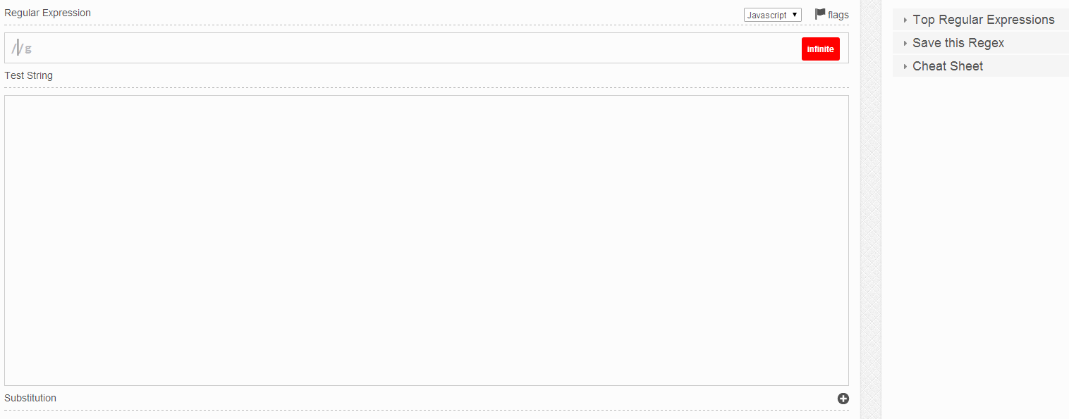

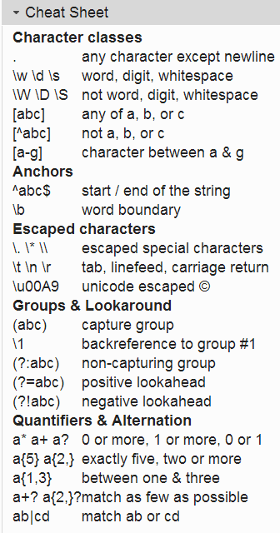

1.2 匹配北美电话号码

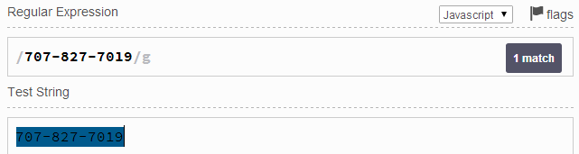

C:\Users\yishikeji-01\AppData\Local\YNote\data\xh2003psy@163.com\c8869235e13d44c3bd5b68a5dee7efe8\clipboard.png

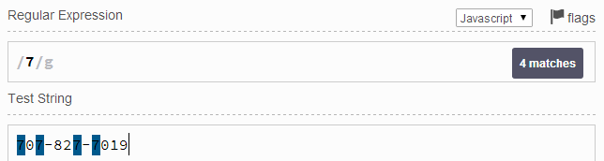

1.3 　用字符组来匹配数字

C:\Users\yishikeji-01\AppData\Local\YNote\data\xh2003psy@163.com\ec2203fb560d4fddaf3805fe5b920260\clipboard.png

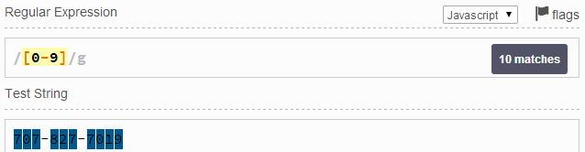

[0-9] 这是字符组（字符集），表达匹配0到9范围内的任意数字

元字符（不参与匹配）包括：[ ]（方括号）、{}（花括号）

1.4 　使用字符组简写式

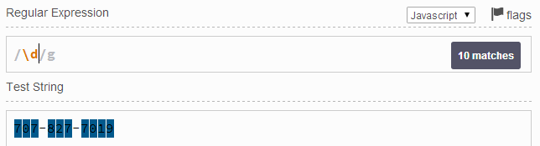

\d 这是字符组简写式（转义字符），表示匹配任意阿拉伯数字

\D 匹配任何一个非数字字符

1.5 　匹配任意字符

(.) 点号（英文句号）是一个通配符，可以匹配任意字符（但在某些情况下不能匹配行起始符）

1.6 　捕获分组和后向引用

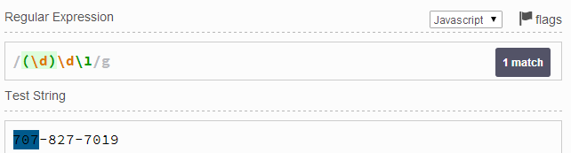

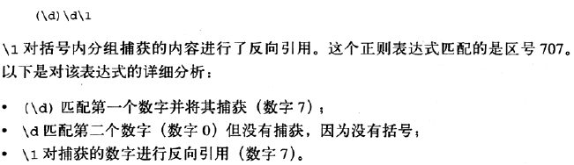

1.7 　使用量词

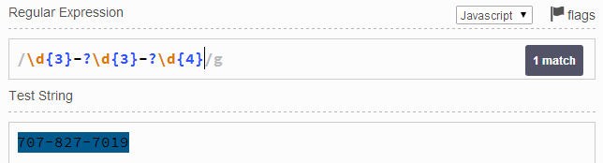

{3} 花括号中的数字是一种量词，表示待查找的数字出现的次数

？ 表示连字符是可选的

量词：{3}、？、（+）（一个或多个）、（\*）（零个或多个）

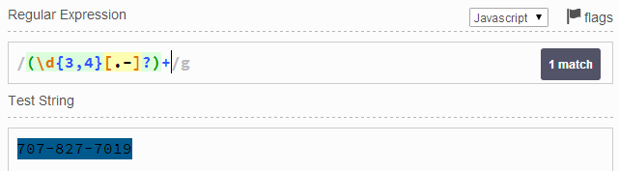

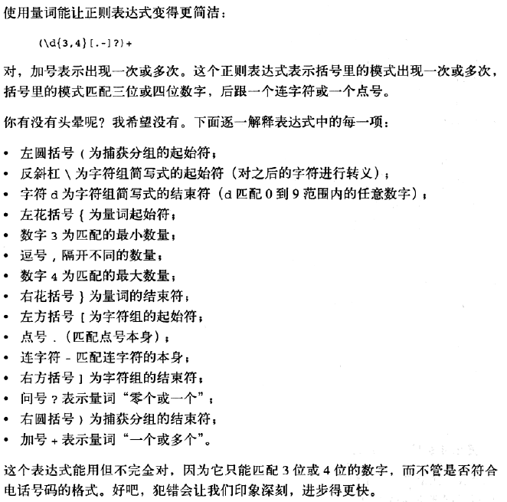

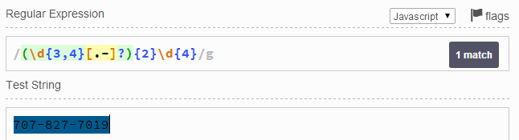

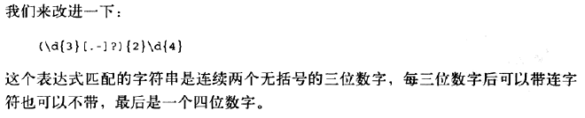

1.8 　括选文字符

